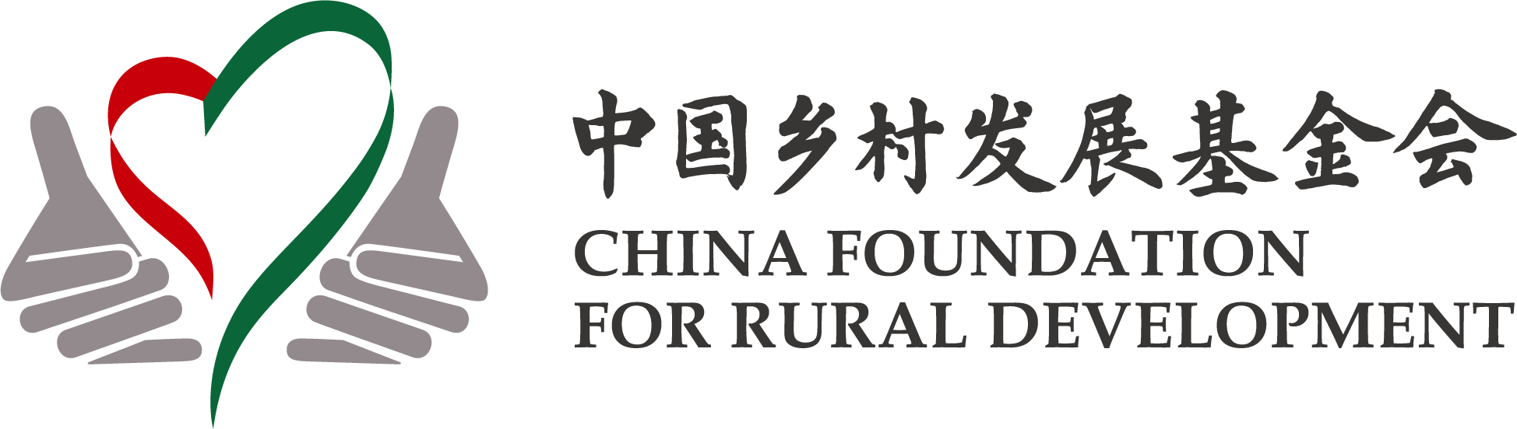

2025年第三季度
国际综合项目
总结报告


目录

- 国际综合项目介绍
- 财务情况
- 项目简要进展
- 埃塞俄比亚
- 尼泊尔
- 缅甸
- 刚果（金）
- 老挝

- 国际综合项目介绍
针对发展中国家百姓因基础薄弱、资源匮乏、灾害侵袭、经济发展不均衡等原因造成极端贫困的问题，中国乡村发展基金会围绕联合国可持续发展目标第一、二、三、四、六、八项，为包括妇女和儿童在内的受益人群提供包括减贫、消除饥饿、清洁饮水、经济赋能等发展和援助项目，保障其生存权及发展权，传递中国人民的爱心，促进中外民心相通，助力构建人类命运共同体。

- 财务情况
2025年第三季度国际综合项目收入11801325.33元，支出2643664.13元。

- 项目简要进展
- 埃塞俄比亚
1、埃塞俄比亚妇女经济赋能项目
本季度，埃塞俄比亚妇女经济赋能项目成效显著，在提升当地妇女金融包容性、强化能力建设与增强韧性方面进展突出。由妇女主导的储蓄和信贷合作社（SACCO）持续发挥了重要的作用，高效调动资源、拓宽信贷渠道，并搭建集体决策平台。期间，41名妇女获总计12.37 万埃塞俄比亚比尔贷款，累计储蓄增长32%。此外，通过召开大会、开展审计前审查及联动利益攸关方，项目体制结构进一步夯实。

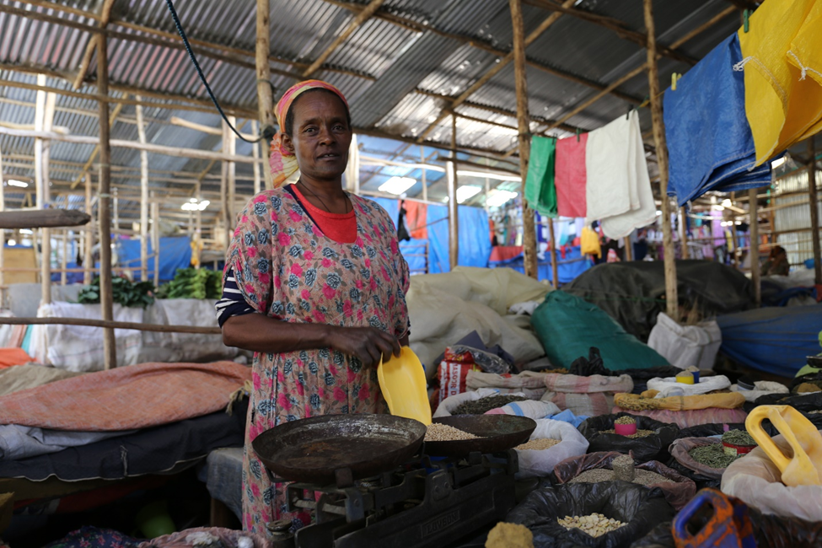

2、徐工水窖六期项目进展
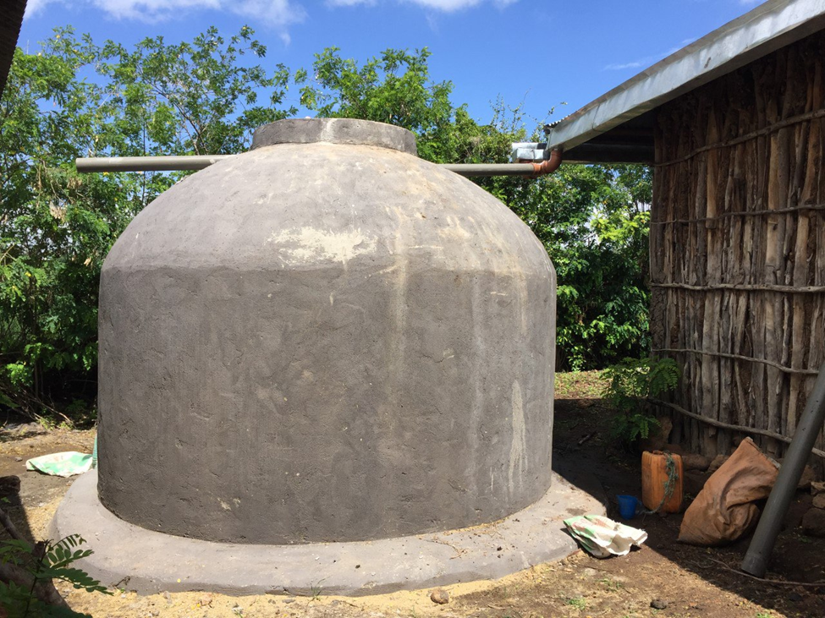
2025 年第三季度，水窖六期项目成效显著，有力提升明贾尔 - 申科拉县农村水安全水平与生计恢复能力。项目顺利从中期建设阶段过渡至基本完工，截至 9 月底，总体实施率达 95%。关键里程碑包括：完成内外部抹灰、安装输水系统、开展涂漆与标识优化，且 36 座水窖结构中已有 35 座完成雨水收集测试。同期，通过密集的社区培训与参与活动，受益者在雨水管理及小规模灌溉技术方面的能力得到有效强化。

- 尼泊尔
1、中国（重庆）援尼泊尔减贫与发展项目
本季度，该项目在杂交水稻技术培训、秧苗移植等多方面推进，7月开展杂交水稻技术理论培训，8 月完成首次水稻秧苗移植，在重庆市农业科学院专家提供技术支持及奇旺农林大学等多方的参与，水稻秧苗自 8 月 11 日移植后生长良好；
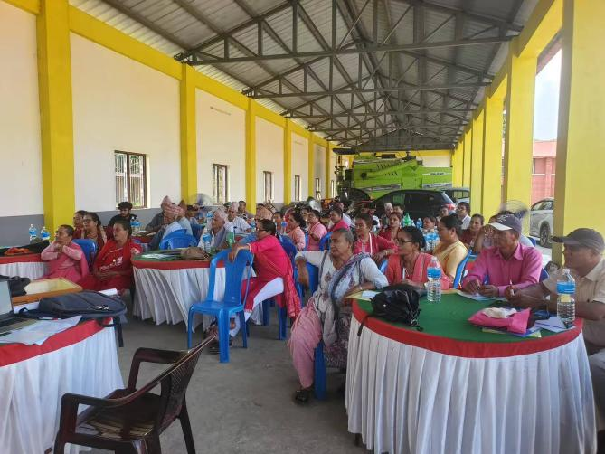
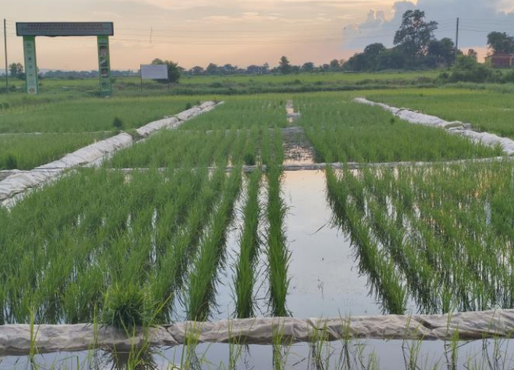
2、青年职业培训项目
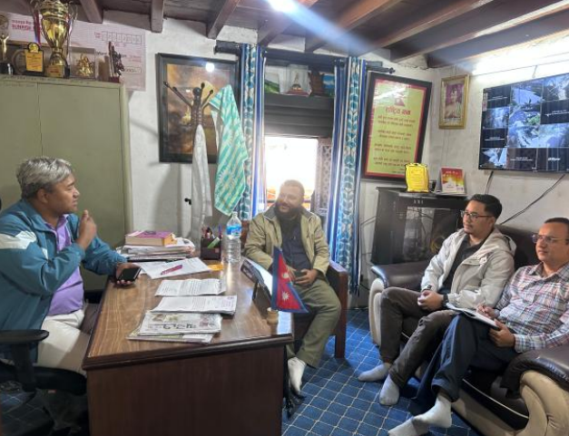
本季度，项目团队多次走访科卡纳第 21 区，与当地人员讨论农业类青年职业培训实施细节，明确项目范围与参与者职责。培训将由 CTEVT 认证培训师授课，且当地指定专人负责发布报名通知。培训计划 在2025 年 11 月开展，助力青年掌握农业种植技能。

- 缅甸
1、缅甸胞波奖助学金项目
三季度，我会联合中国银行（香港）在缅甸仰光大学开展24-25学年第二学期助学金发放。
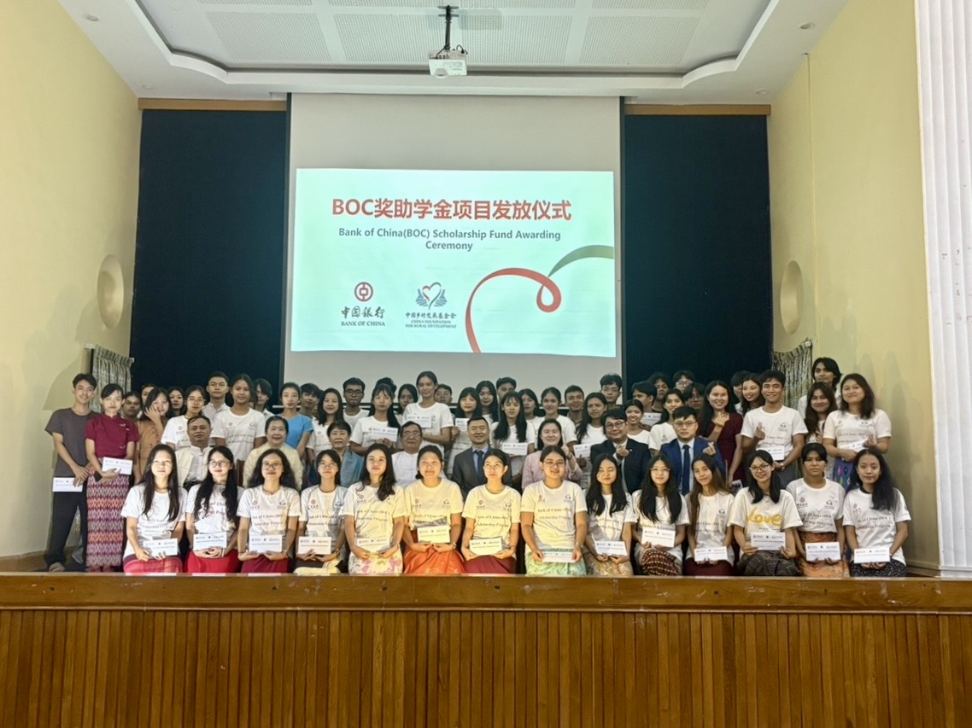

- 刚果（金）
1、刚果（金）发展援助项目
7月11日，刚果（金）发展援助项目第一期（华友钴业CDM刚果（金）社责书项目）竣工交付仪式在卢本巴希市Kawama村顺利举行。华友钴业CDM公司企业社会责任有关负责人、属地领导、村民代表等80余人参加了仪式。刚果（金）发展援助项目第一期（华友钴业CDM刚果（金）社责书项目）涵盖了在当地建设多功能厅、职业培训中心和三间教室三个基建项目，于2024年10月正式开工，项目共覆盖受益村民45,000人。
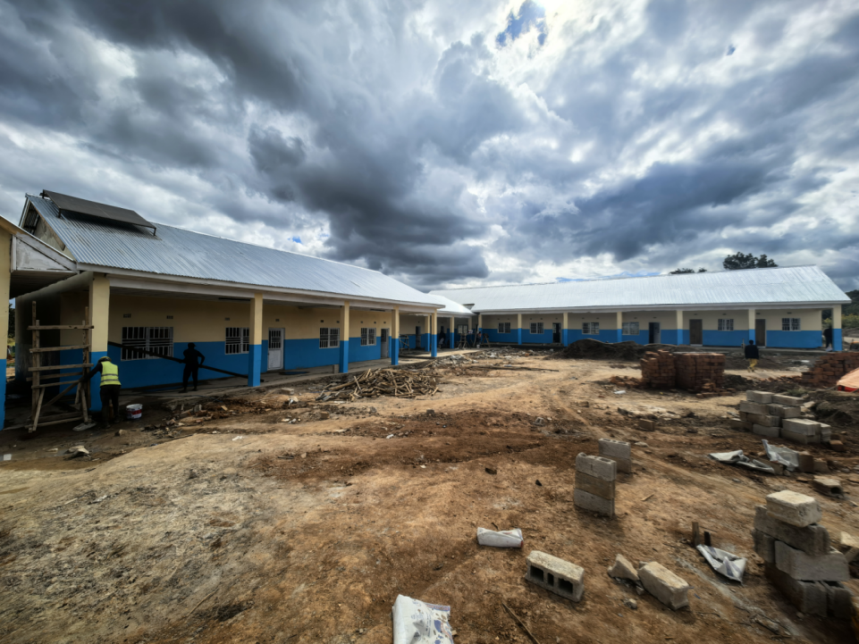

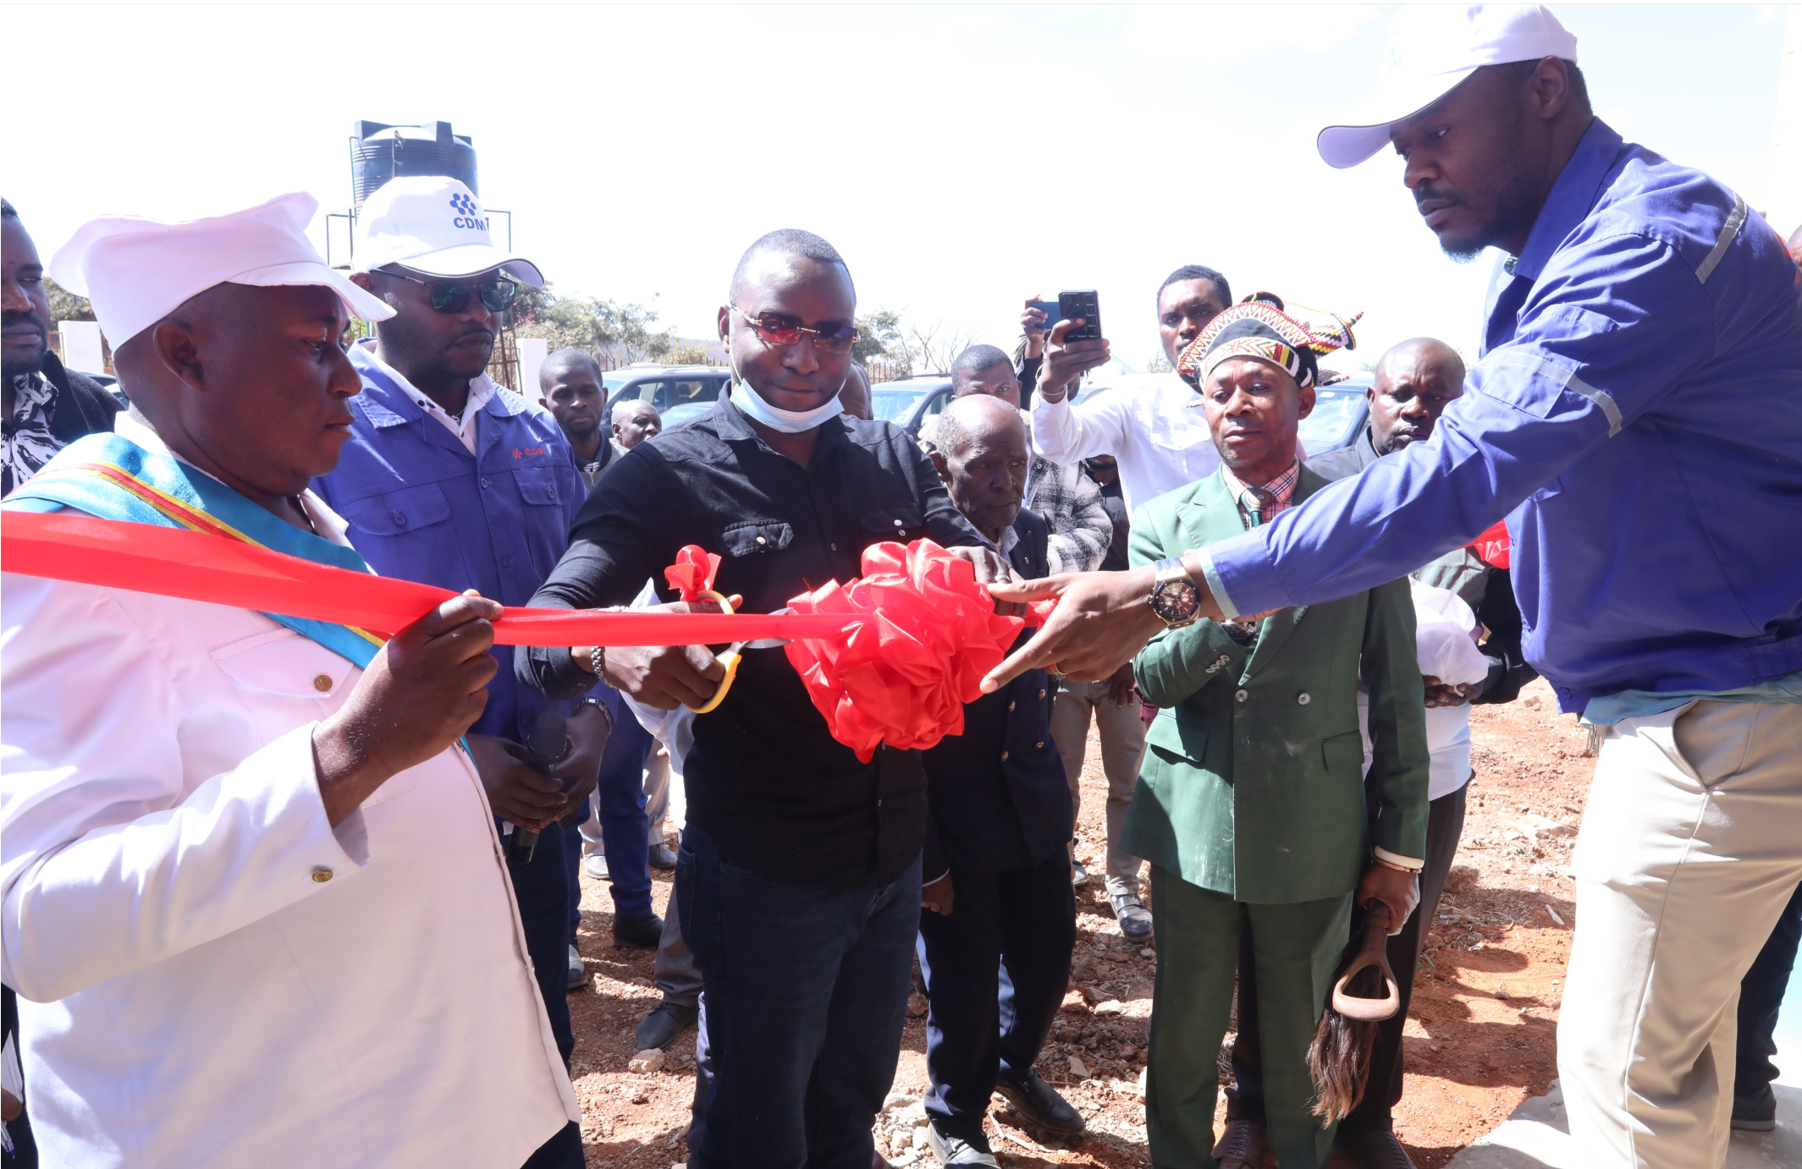
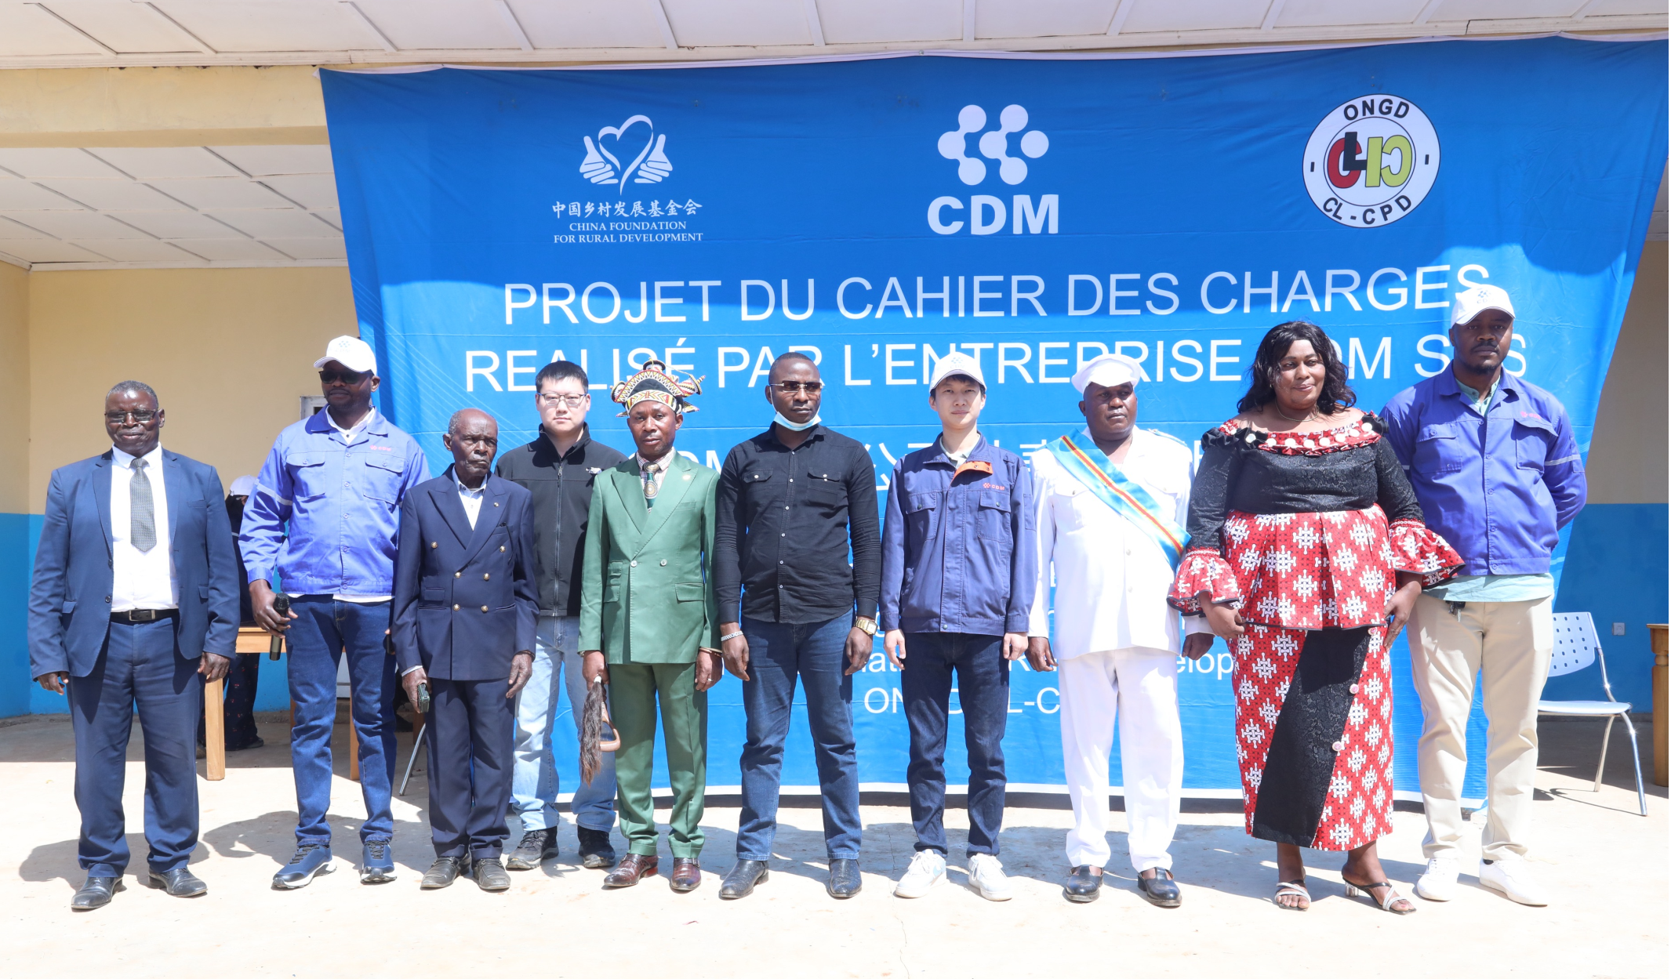

- 老挝
1.国际南网知行书屋项目
三季度，我会联合南方电网在老挝万象省2所学校、琅南塔省1所学校、乌多姆赛省2所学校开展国际南网知行书屋项目。
